«Гимнастика для глаз для детей 5 – 7 лет»

Гимнастика для глаз – это один из приемов оздоровления детей, она относится к здоровьесберегающим технологиям, наряду с дыхательной гимнастикой, самомассажем, динамическими паузами.
Цель гимнастики для глаз: профилактика нарушений зрения дошкольников.
Задачи:
• Предупреждение утомления,
• Укрепление глазных мышц,
• Снятие напряжения.
Гимнастика для глаз благотворно влияет на работоспособность зрительного анализатора.
Зрительную гимнастику необходимо проводить регулярно 2-3 раза в день по 3-5 минут. Для гимнастики можно использовать мелкие предметы, различные тренажеры. Гимнастику можно проводит по словесным указаниям, с использованием стихов, потешек.
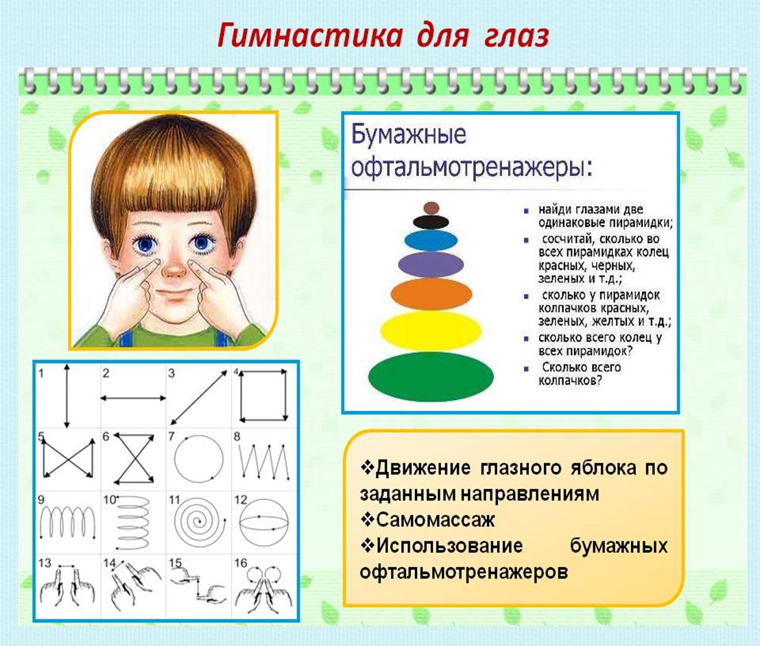

Гимнастика для глаз в январе

Поднять взгляд вверх.
Опустить взгляд вниз.
Быстро поморгать.

«Ветер»

Ветер дует нам в лицо.
Закачалось деревцо.
Ветер тише, тише, тише…
Деревца все выше, выше.
Часто моргают веками.
Медленно приседают,

опуская глаза вниз.
Не поворачивая головы,
смотрят вправо – влево.
Встают и глаза поднимают вверх.

«Чудеса»
Закрываем мы глаза, вот какие чудеса (Закрывают оба глаза,)
Наши глазки отдыхают, упражнения выполняют. ( Продолжают стоять с закрытыми глазами.)
А теперь мы их откроем, через речку мост построим. ( Открывают глаза, взглядом рисуют мост.)
Нарисуем букву о, получается легко (Глазами рисуют букву о.)
Вверх поднимем, глянем вниз, (Глаза поднимают вверх, опускают вниз.)
Вправо, влево повернем, (Глаза смотрят вправо-влево.)
Заниматься вновь начнем.

«Снежинки»
Мы снежинку увидали, -
со снежинкою играли.
(Дети берут снежинку в руку. Вытянуть снежинку вперед перед собой, сфокусировать на ней взгляд)
Снежинки вправо полетели, (Отвести снежинку вправо, проследить движение взглядом.)
Дети вправо посмотрели.
Вот снежинки полетели,
Глазки влево посмотрели (Отвести снежинку влево, проследить движение взглядом.)
Ветер снег вверх поднимал
И на землю опускал… (Поднимать снежинки вверх и опускать вниз. Дети, смотрят вверх и вниз.)
Все! На землю улеглись. (Присесть, опустив снежинку на пол.)
Глазки закрываем,
Глазки отдыхают. (Закрыть ладошками глаза.)

